Monitora Cerrado
Sistema de monitoramento climático distribuído

Carlos Botelho
Isaias Coelho
Jeronimo Avelar
Luiz Fellipe
Paulo Soares
Webert Oliveira

Grupo Open Hardware Brasília – Sistema de pesquisa livre

Resumo: Esse artigo é fruto do projeto apresentado na Semana Nacional de Ciência e Tecnologia, projeto criado especificamente para a semana, baseado no tema mudanças climáticas, desastres naturais e prevenções de riscos, 2011. Este projeto tem embasamento no conceito de sistemas distribuídos, aplicado os conceitos de Internet das Coisas- “Internet of The Things” para criação de uma rede de capitação de dados climáticos distribuído, utilizando pequenas estações feitas com o hardware livre Arduino, e os dados são enviados a um servidor central rodando a aplicação Thigspeak para a manipulação desses eventos, possibilitando medições e aferições por regiões de acordo com a média das estações ali dispostas.

PALAVRAS-CHAVE
Internet das coisas, sistemas distribuído, clima, Arduino, Semana Nacional, computação física.

- Introdução
O conceito de internet das coisas – “Internet of the Things” - (IoT) vem do conceito de colocar objetos para interagir e gerar informação através da rede de computadores, inicialmente esses dispositivos era acessados por comunicação RFID, porém esse formato não possibilitava aos dispositivos terem uma identificação na rede, necessitando de um intermediário para fazer a interface dessas informações com a internet. O desenvolvimento da tecnologia tornou possível colocar esses dispositivos conectados direto à rede, com o uso de pequenos microcontroladores de baixo consumo energético com placas de redes especiais para esses dispositivos, e em outros casos, usando outras tecnologias de comunicação como as redes ZigBee montando uma malha de comunicação entre esses objetos.
No ano de 2011 o grupo Arduino Brasília tomou conhecimento do projeto "The Japan Disaster Project", criado pelo hackerSpace de Tokyo, baseando no mesmo conceito de sistemas distribuído e usando aparelhos ligados a internet das coisas para mediar à quantidade de radiação nas áreas afetados pelo terremoto e pelo tsunami na costa nordeste do Japão em março de 2011, onde liberarão grande parte de radiação. Usando o mesmo conceito, o grupo Arduino Brasília, resolveu criar um projeto colaborativo para desenvolvimento de uma ferramenta deste tipo para ser apresentado na semana nacional de ciência e tecnologia de 2011, que tinha como tema “Mudanças climáticas, desastres naturais e prevenções de riscos”, projeto esse que foi batizado de Monitora Cerrado, a sua parte de aplicação Web e ClimaDuino, o hardware físico que faz as medições e coletas de dados como temperatura, umidade, vento, pressão atmosférica e outros.
Figura -01 Tela da estação ClimaDuino

Com o uso do microcontrolador Arduino, foi possível criar como se fossem pequenos terminais burros, capazes de processar pequenas quantidades de informação e envia-las para um servidor central, capaz de processar e refinar essas informações, cada estação tem o seu próprio relógio interno para sincronizar com seus periféricos, o projeto é colaborativo continua em desenvolvimento. Para maiores informações, acesse o site:
http://monitoracerrado.net.br/
http://www.open-hardware-brasilia.net.br/
- Computação Física
Computação física é um serviço que poder ser oferecido através do uso de dispositivos físicos e a junção de software e hardware que para criar a possibilidade de interação e medições do mundo real. Sendo assim dispositivos físicos podem gerar respostas a determinadas situações e com o uso de sensores, gerar dados.
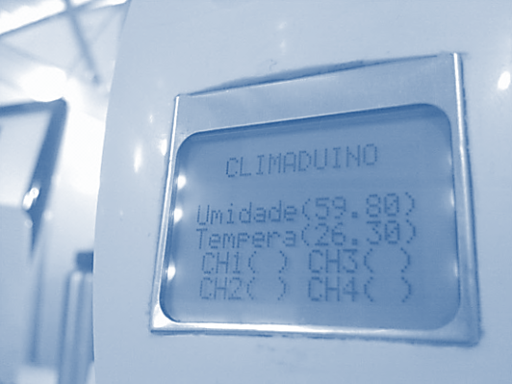
Mesmo com essa definição ainda é insuficientemente para descrever os vários significados que a computação física pode ter, por ser uma área muito ampla e abrangente, por englobar também outras áreas como do conhecimento como a domótica, inteligência artificial, robótica dentre outras, e também em áreas comuns como exemplo: o sistema de tráfego aéreo, de automóveis, geolocalização a até mesmo automação de processos, sendo muito utilizada nos sistemas automotivos. Essa não é uma área simples de descrevê-la usando apenas um campo de atuação
- Ferramentas da Computação Física
  - Placas de controle
Normalmente quando falamos de sistemas de controle de automação temos como nome principal grandes empresas que desenvolvem equipamentos com uma arquitetura fechada e que só funcionam com um determinado software. Esse tipo de circuitos são específicos e projetadas para a demanda e na maioria das vezes, fazem apenas o que está pré-programado a fazer, 0sendo assim um circuito fechado.
3.2 Open hardware Arduino
O Arduino é um projeto open-source “open-hardware” de prototipação de projetos eletrônicos baseados na plataforma de hardware e software com o uso de um micro controlador AVR flexível e de fácil acesso. É destinado a artistas, designers, hobbistas ou qualquer tipo de pessoa que se interessa em criar objetos ou ambientes interativos.
O Arduino pode reconhecer o ambiente e receber as informações através de sensores como pode também estimular o ambiente controlando uma grande variedade atuadores para o acionamento de luzes, motores e outros.
O microcontrolador usado é o Atmega8/168/328 e é totalmente programável usando a linguagem Arduino baseada na linguagem (Wiring), que é uma customização da linguagem C/C++, também aceita código diretamente em C/C++.
O ambiente do Arduino IDE é desenvolvido em Java e seus projetos são stand-alone, podem comunicar com outros circuitos, ou até mesmo com outros softwares que estejam instalados por meio de uma comunicação serial.
Existem versões, que as placas podem ser montadas à mão ou versões mais sofisticadas que podem ser compradas em lojas de comercio eletrônico na internet, e o software do Arduino IDE pode ser obtido gratuitamente no site oficial do projeto em:
Referencias:
http://www.arduino.cc/
http://www.arduino.com.br/blog/
Figura -0 Arduino Diecimila
- Estações ClimaDuino
As estações ClimaDuino, usam como hardware principal o Arduino, adicionado de um sensor de temperatura e umidade o DHT22, e um sistema para comunicação de rede, o que faz a comunicação entra a estação e o servidor central, local mente, cada estação pode, por meio de outras funcionalidades, adicionadas ao Arduino, como o controle de dispositivos para a automação residencial, para uso agrícola, de monitoramento de ambientes e alarme.
As informações dessas estações transmitidas pelo canal de comunicação escolhido, que pode ser: escravo a um computador utilizando uma porta serial ou o uso de uma placa de rede ligada direto ao microcontrolador que lhe forneça um endereço TCP/IP, também pode ser usar um dispositivo GSM que faz a comunicação direto com a rede de transmissão, fazendo com que está estação fique móvel.
Por padrão, cada tipo de dado transmitido é padronizado em TAGS, exemplo: ID, TEMP, UMI, VEN e CHU, referente respectivamente a: identificação, temperatura, umidade, vento e chuva. Esse é o padrão de envio das informações para o servidor central Monitora Cerrado.
Ao fim, cada estação funciona como um pequeno servidor, disponibilizando seus dados para uma melhor aferição utilizando medias das estações por localidade gerando dados reais e simultâneos.

- Servidor Monitora Cerrado
O servidor Monitora Cerrado, é uma aplicação WEB que utiliza a API de desenvolvimento de aplicações para internet das coisas ThingSpeak, com essa API é possível receber os dados das estações, reconhecendo cada TAG, e gerando gráficos tanto individuais, quanto por agrupamentos, assim existe a possibilidade de identificar a temperatura ou qualquer outro dado de uma cidade, de um bairro, de uma rua ou de uma determinada estação.
Os dados gerados pelo servidor podem ser colocados em uma mapa para visualização, usando a API do Google Maps, para um refinamento das informações, cada estação tem um monitoramento no servidor, fazendo com que dados muito fora da media sejam emitidos alarmes para verificação.
O a aplicação Monitora Cerado, funciona tanto como cliente, ao receber as informações de cada estação, como servido ao repassar essas informações de forma ordenada e organizada visualmente.
Toda a parte de processamento é feito na aplicação servidora, ficando as estações ClimaDuino, apenas responsáveis em enviar as suas TAGs constantemente, não existe limites de TAGs por estações, ou no servidor, o serviço está rodando nos servidores da Amazon, onde de acordo com a ampliação do projeto, pode se agregar mais recurso adaptando a real demanda.

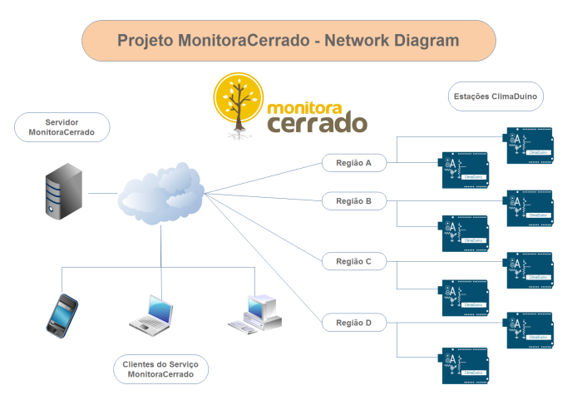
Figura -03 Diagrama de rede Monitora Cerrado

Sites de Referências
Akiba. (13 de 04 de 2011). Tokyo Hackerspace NETRAD Geiger Shield. Acesso em 05 de 05 de 2012, disponível em Tokyo Hackerspace: http://www.tokyohackerspace.org/ja/project/tokyo-hackerspace-netrad-geiger-shield
Anchises. (29 de 04 de 2011). Tokyo Hackerspace com a mão na massa. Acesso em 05 de 05 de 2012, disponível em AchissesLand: http://anchisesbr.blogspot.com.br/2011/04/cyber-cultura-software-livre_29.html
Brasil, R. (s.d.). O que é RFID. Acesso em 05 de 05 de 2012, disponível em RFID Brasil: http://www.rfidbrasil.com/tecnologia-rfid/o-que-e-rfid.php
Bruna Luisa, R. P. (s.d.). Tecnoligia ZigBee. Acesso em 05 de 05 de 2012, disponível em GTA UFRJ: http://www.gta.ufrj.br/grad/10_1/zigbee/index.html
UFRJ. (2010). RFID. Acesso em 05 de 05 de 2012, disponível em GTA UFRJ: http://www.gta.ufrj.br/grad/07_1/rfid/RFID_arquivos/Index.htm

Internet of the Things (IoT) é um conceito de ter objetos ou coisas conectados a internet, inicialmente usado apenas com tecnologias de RFID (Correia & Silveira, 2011).
RFID é o uso da frequência de rádio para captura de dados de cartões ou targetas[ CITATION UFR10 \l 1046 ], [ CITATION RFI12 \l 1046 ].
ZigBee é rede disposta em malha que dispõe de vários caminhos possíveis entre cada nó da rede para passagem da informação[ CITATION Bru12 \l 1046 ].
Noticias sobre hackerSpace [ CITATION Anc11 \l 1046 ], [ CITATION Aki11 \l 1046 ].

